



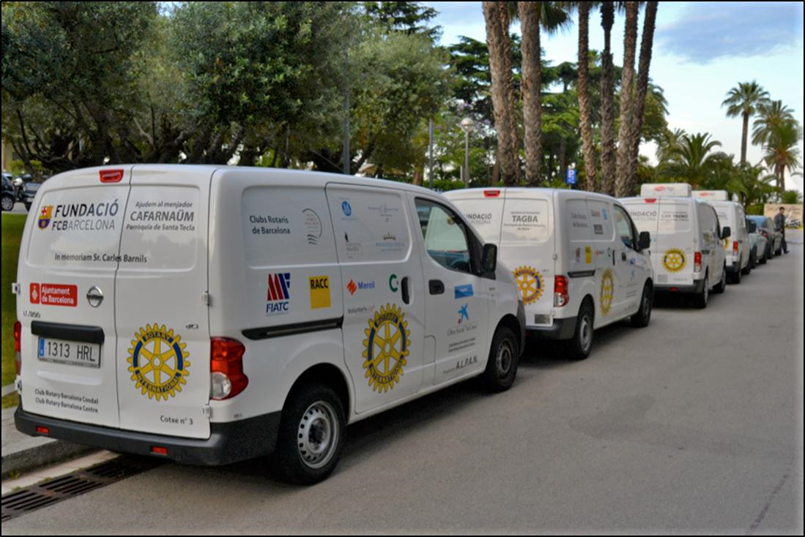

**Menús**

**Solidari**

**o**

**s**

**El proyecto “Rotary – La Caixa. Menús Solidarios”**

El proyecto “Rotary – La Caixa. Menús Solidarios”, reparte diariamente más de 300 menús y materias primas a 7 comedores sociales de la ciudad de Barcelona. Un proyecto fruto de muchas colaboraciones y donde intervienen muchas personas, aunque todas tienen un objetivo común:

que nadie se quede sin comer.

En toda esta red de colaboraciones, los Voluntarios de “La Caixa” son los encargados del transporte y coordinación de la parte logística y diaria de este proyecto que, ya ha conseguido repartir más de 500.000 menús.

# Historia

El proyecto nace de una idea aportada por Sr. Albert Faus, miembro del Rotary Club Barcelona Centro, a la que se añaden el Ayuntamiento de Barcelona y la Asociación de Voluntarios de "La Caixa".

A partir de esta idea, el 19 de junio de 2012, en un acto solemne se firmó el convenio que daba inicio al proyecto de Comedores Sociales entre el excelentísimo alcalde de Barcelona, el Sr. Xavier Trias, el Gobernador de zona del Rotary Club y el presidente de la FASVOL, el Sr. Lluís Romeu, en representación de la Asociación de Voluntarios de "la Caixa" (Delegación del Barcelonés y Vallés Occidental).

Empezamos con 1 furgoneta, 10 hoteles colaboradores y 10 compañeros voluntarios entusiastas que proporcionaban 100 menús diarios a 2 comedores sociales.

# Funcionamiento

Diariamente, 6 voluntarios de "la Caixa" de la Delegación del Barcelonés y el Vallés Occidental se dirigen al parking Esmapark y sacan tres furgonetas custodiadas allí.

Cada furgoneta se dirige a dos hoteles de la ciudad a recoger los contenedores especiales para transportar comida que los cocineros han llenado con 50-60 y, en algunos casos, 100 menús en cada hotel. Una vez cargados los contenedores, la furgoneta distribuye el total de 100 menús a dos comedores sociales que se ocuparán de distribuirlos entre sus beneficiarios.

En total, pues, diariamente se reparten 300 menús y materias primas a 7 comedores sociales.

Los menús consisten en un primer plato, un segundo, postre y pan, confeccionados expresamente por los hoteles siguiendo un plan dietético semanal, diseñado para cada comedor según las características de sus usuarios.

Una vez entregados los menús, cada furgoneta recoge los contenedores limpios del día anterior y los lleva a los dos hoteles de cada ruta que deberán confeccionar la comida del día siguiente. Por último, el trabajo finaliza cuando se devuelven las furgonetas a sus plazas de aparcamiento.

Además, de esta logística diaria, hay un cuarto vehículo que está siempre disponible para ir a recoger la materia prima que nos quieran proporcionar, en cualquier momento, las diversas empresas colaboradoras que nos ayudan, y también para sustituir a cualquiera de las otras furgonetas en caso de necesidad.

Todo este funcionamiento es posible gracias a un equipo de casi 50 voluntarios que de lunes a viernes, de 10:30 a 13:30 dedican su tiempo a esta gran tarea



**30**

**Hotel**

**e**

**s**



**7**

**Comedores**



**300**

**Menús diari**

**o**

**s**



**50**

**Voluntari**

**o**

**s**

Datos actuales

**Entidades a las que atendemos.**

**Actualmente, atendemos siete comedores sociales que reciben, como mínimo, 50 comidas diarias.**

* **Emmaús** (parroquia de San Eugenio Papa), (barrio Esquerra de l’Eixample).
* **Cafarnaúm** (parroquia de Santa Tecla),(barrio de Les Corts).
* **El Caliu** (parroquia de San Juan de Horta), (barrio de Horta).
* **Comedor de la parroquia de San Félix de África**,(barrio Poblenou).
* **Comedor Social El Gregal,** (barriodeBesós) tanto el de familias como el de adultos.
* **Can Pedró,** (barrio de Sants).
* **Chiringuito de Dios** (barrio del Raval)

**También proporcionamos materias primas y desayunos solidarios a diversas Entidades y Centros:**

* **Fundació Asis**  (Sarrià)
* **El Caliu de Horta**.
* **Menjador Social Can Pedró de Sants**.
* **El Centre de día de la Fundación Arrels**.
* **El colegio Lestonnac** del barrio San Roc de Badalona.
* **Ateneo San Roc**.
* **Barnabitas** Asociación juvenil de San Adriá del Besós.
* **El Grupo Montañés**  (Fundació Pare Manel).
* **El Gregal** Comedor Social del barrio del Besós.

**Colaboradores**

**Participan un total de 27 hoteles, a razón de 6 hoteles diarios, y que preparan comida un día a la semana.**

|  |  |
| --- | --- |
| **AC Barcelona Fòrum.**  **Atiram Tres Torres.**  **Hotel Ayre-Rosselló. Barcelona Princess,**  **Crowne -Fira Palace. Hotel NH Constanza.**  **Círculo Ecuestre.**  **Catalonia Park Güell.**  **Catalonia Berna.**  **Hotel Evenia.**  **Catalonia Ramblas.**  **Catalonia 505.**  **Catalonia Diagonal Centre.** | **Hotel Gran Marina.**  **Hotel H10.**  **Hotel Ilunion.**  **Hotel Sofía Barcelona.**  **MeliàSarrià.**  **Hotel SKY Me.**  **Hotel Pullman Skipper.**  **ResidenciaAugusta Park.**  **Hilton Diagonal Mar.**  **TrypApolo.**  **Memorias de China.**  **Gran Hotel Le Palace-Ritz.**  **Arcasa-CosmoCaixa.** |

**Muchas empresas alimentarias colaboran haciéndonos entrega de alimentos:**

* **Càrniques Roller**, donación de 70 kg semanales de productos cárnicos.
* **Supermercados Lidl**, aporta desayunos solidarios mensualmente para 500 niños.
* **Europastry**, semanalmente proporciona 5.000 unidades de pastelería y pan.
* **Michael Shara**, mensualmente 400 kg de productos cárnicos.
* **Aramark,** empresas de càtering, donación de excedentes cada semana.
* **Cultivar**, importador de frutas de Mercabarna.
* **Peixos Gotanegra** (pescadores de Roses), proporcionan fumets y caldos de pescado.
* **Confradia de Pescadores**, unos de 1.000 kg de pescado mensuales según temporada.
* **Càrniques Fri-Selva** mensualmente 1.000.- Kg. de carne de cerdo.

**También hay Entidades que han colaborado en la adquisición de las 4 furgonetas:**

* **Rotary Club Internacional**
* **F.C. Barcelona**,
* **Obra Social La Caixa**.
* **Grupo Mango**.

**Otros tipos de colaboración:**

* **PárquingEsmapark**, aparcamiento y custodia gratuitos de las furgonetas.
* **Meroil**, nos paga el combustible que usamos.
* **Fiatc**, paga 3 de los Seguros
* **La Asociación de Voluntarios de “La Caixa”** se hace cargo del mantenimiento de las 4 furgonetas.
* **DinnersthatMatter**, una vez, al año, dan el 25 % de la recaudación de los restaurantes adheridos.
* **Luz de Gas,** Nos cede su local para la organización de nuestro Concierto Benéfico Anual.

**y por supuesto, todo esto funciona gracias al soporte del equipo humano, formado por casi 50 voluntarios de la Asociación de Voluntarios de “La Caixa”.**